内蒙古自治区人民政府关于

印发自治区节水行动实施方案的通知

内政发〔2025〕9号

各盟行政公署、市人民政府，自治区各委、办、厅、局，各大企业、事业单位：

现将《内蒙古自治区节水行动实施方案》印发给你们，请结合实际认真贯彻落实。

2025年2月15日

（此件公开发布）

内蒙古自治区节水行动实施方案

为深入贯彻党的二十大和二十届二中、三中全会精神，全面贯彻“节水优先、空间均衡、系统治理、两手发力”的治水思路，认真落实自治区党委十一届九次全会暨全区经济工作会议部署要求，紧紧围绕铸牢中华民族共同体意识工作主线，大力实施节水行动，制定本方案。

一、主要目标

2025年，全区用水总量控制在196.3亿立方米以内，万元国内生产总值用水量较2020年下降12%以上。农业新增节水能力2.7亿立方米以上，农田灌溉水有效利用系数达到0.59以上；工业万元增加值用水量较2020年下降13%以上；城市公共供水管网漏损率力争控制在9%以内，再生水利用率达到48%以上；非常规水源利用量达到7.68亿立方米以上。全区水资源节约利用取得明显成效，水资源利用效率和效益显著提升，全社会节水意识进一步增强。

二、强化水资源刚性约束

（一）强化节水约束性指标管理。分行业确定节水指标，分盟市确定节水目标（详见附件），各盟市要将节水目标任务分解到旗县（市、区），因地制宜实施差别化管控措施，落实到具体行业和用水单元，加强监测监管，确保目标实现。（责任部门：自治区水利厅、工业和信息化厅、农牧厅、住房城乡建设厅、能源局等有关部门，各盟行政公署、市人民政府；以下各项工作均需各盟行政公署、市人民政府落实，不再单独列出）

（二）完善用水计量体系。按照“应装尽装、应测尽测”的要求，地表水灌区1万亩以上的渠首取水计量实现全覆盖、5万亩以上的渠首取水实现在线计量，井灌区全面实行“以电折水”计量；非农用户年许可水量50万立方米以上的地表取水、5万立方米以上的地下取水全部实现在线计量。（责任部门：自治区水利厅、农牧厅、住房城乡建设厅、工业和信息化厅、能源局等有关部门）

（三）严格落实限审限批。对于取用水总量已经达到或者超过用水总量管控指标、地下水管理单元指标不合格的地区，除城乡居民生活用水或者供热管网补水等特殊情形外，暂停审批该地区新增取用水。各盟市应积极采取节水控水、水源置换等措施将用水量压减到管控指标范围内。（责任部门：自治区水利厅）

三、突出抓好农业节水

（一）加强农业节水工程建设。依托高标准农田建设项目，新增渠道衬砌灌溉工程37万亩，新增高效节水灌溉面积350万亩以上，其中，新建高效节水灌溉工程200万亩以上、实施管灌改滴灌等改造提升工程150万亩；加快推进河套、镫口等大中型灌区续建配套与现代化改造，改善灌溉面积35万亩以上。新增农业节水能力2.5亿立方米。（责任部门：自治区农牧厅、水利厅）

（二）统筹推进农艺节水技术。调整优化种植结构，压减高耗水作物37.6万亩，推广抗旱品种、覆盖保墒、抗旱保水新材料等配套抗旱技术93.5万亩，创建节水增粮推进旗县（市、区）20个，新增节水能力0.2亿立方米。（责任部门：自治区农牧厅）

（三）深入解决“大水漫灌”问题。科学评估、统筹安排秋浇和春汇非生育期灌溉用水量，河套灌区秋浇耗水量控制在10亿立方米左右，其他引黄灌区压减非生育期灌溉用水量20%以上。（责任部门：自治区水利厅）

（四）深化农业水价综合改革。对已完成农业水价综合改革任务的4969万亩开展“回头看”，再新增农业水价综合改革面积1000万亩以上，全面实行按方收费、超用加价。加价收取的费用主要用于农业节水工程改造和节水奖补。逐步建立灌区内农户间水权交易机制。（责任部门：自治区水利厅、发展改革委、财政厅、农牧厅）

四、加快推进工业节水

（一）推进能源领域节水改造。加强火电机组源头管理，强化新建煤电项目节水规划约束。推动既有火电企业节水改造升级，重点在呼伦贝尔市、赤峰市、鄂尔多斯市等现役火电机组装机规模较大、老旧机组较多的区域实施一批节水改造项目；推动煤制油气、石油开采和炼制行业实施再生水置换和废水循环利用改造工作，进一步提升行业节水减排能力。新增节水能力200万立方米以上。（责任部门：自治区能源局）

（二）推动其他重点行业节水技术改造。征集推广先进成熟适用的节水技术、装备和产品，发布工业领域绿色低碳先进技术推广目录。在钢铁、有色、化工等领域，推动完成管网改造、工艺升级、设备更新等节水技术改造项目22个，新增节水213万立方米。加强工业废水循环利用，支持工业园区污水收集分流管网、污水集中处理、再生水回用等基础设施建设，规模以上工业用水重复利用率达到95%以上。（责任部门：自治区工业和信息化厅、能源局）

（三）推进工业节水试点示范。深入推进乌海市国家级水预算管理试点，组织开展自治区级工业水预算管理试点。聚焦钢铁、有色、化工、建材、食品和发酵等重点用水领域，创建节水型企业80户、节水标杆企业7户、节水型园区３个。完善工业节水标准体系，发布５项节水型企业评价相关标准。（责任部门：自治区工业和信息化厅、水利厅）

五、促进城乡节约用水

（一）减少城市供水管网漏损。实施公共供水管网漏损治理工程，聚焦高漏损地区改造老旧破损供水管网400公里以上；因地制宜更新完善供水计量设施，稳妥推进供水管网分区计量管理，建立精细化管理平台和漏损管控体系。结合城市更新和老旧小区改造，更新庭院管道和二次供水设施。推动包头市、赤峰市国家公共供水管网漏损治理重点城市建设。（责任部门：自治区住房城乡建设厅）

（二）推进节水型城市建设。开展节水型城市评价工作，巩固提升包头市国家节水型城市建设成效，推动呼和浩特市、乌兰察布市、鄂尔多斯市、巴彦淖尔市和乌海市5座城市全部达到国家节水型城市评价标准。因地制宜推进海绵城市建设，科学设置滞水渗水设施，提高雨水资源就地消纳利用水平。呼和浩特市完成国家海绵示范城市建设。（责任部门：自治区住房城乡建设厅、发展改革委、水利厅）

（三）严控高耗水服务业和特种行业用水。从严控制洗浴、洗车、人工滑雪场等行业计划用水管理，严格执行超定额（超计划）累进加价制度，加大高耗水服务业再生水利用比例。严格管控城市环卫、建筑施工等行业用水，禁止道路、建筑工地使用自来水抑尘洒水。（责任部门：自治区住房城乡建设厅、水利厅）

（四）加强农村牧区用水管控。积极推进农村牧区集中供水工程建设，自来水普及率提升至85%。全面推动农村牧区集中供水按方计量收费，加快计量设施安装，“千人以上”及供水紧张的工程实现村口、入户计量全覆盖，全区农村牧区集中供水工程到户计量率达到65%以上。对因农村牧区庭院浇灌和养殖用水造成农牧民饮水困难的，由相关地区负责统筹协调，优先保障农牧民饮水安全。（责任部门：自治区水利厅、农牧厅）

（五）提高城乡供水保障能力。加强水源地保护建设，开展水量水质评估，确保水源地水量充足、水质达标。实施城乡供水设施升级改造，着力解决处理工艺不完善、消毒设施不健全、出厂水质不达标等问题，加强供水水质检测，减少终端用户二次净水。（责任部门：自治区住房城乡建设厅、卫生健康委、生态环境厅、水利厅）

（六）健全城乡用水价格机制。完善城镇居民阶梯水价制度，合理确定阶梯水量，适当加大缺水地区水价价差，定期开展居民用水阶梯价格运行情况评估并动态调整。健全城镇非居民用水超定额（超计划）累进加价制度，进一步调整水量分档、确定加价标准。农村牧区探索实行村口总量控制、按户定额管理、超额累进加价制度，引导农牧民自主节水。（责任部门：自治区发展改革委、住房城乡建设厅、水利厅）

六、积极推进生态节水

（一）坚持以水定绿。统筹推进水源涵养、国土绿化、防沙治沙、湿地修复等绿化措施，宜林则林、宜草则草，科学恢复林草植被。年降水量400毫米以下的地区坚持自然恢复和人工修复相结合，以雨养、节水为导向，大力发展节水林草植被种植。具备供水保障条件的地区，在开展水资源论证的前提下可适当种植以乡土树种为主的乔木。（责任部门：自治区林草局）

（二）推进国土绿化节水。优先选用节水耐旱型树种草种，合理配置林草植被类型和密度。加强林草节水灌溉基础设施建设和节水林草科技产品的推广应用，合理利用天然降水和再生水。（责任部门：自治区林草局）

（三）加强城市绿化用水管理。城市园林绿化优先使用再生水，推广高效节水灌溉方式，选用适合本地区的节水耐旱植被，合理安排灌溉频次，严控水面景观用水，严禁取用地下水用于城市水景观、水上娱乐项目。依法依规处置再生水管网覆盖范围内的绿化水源井。（责任部门：自治区住房城乡建设厅、水利厅）

七、强化地下水超采区治理

（一）持续做好地下水超采区巩固治理。通过实施高效节水灌溉、水源置换、种植结构调整、旱作雨养等措施，加快推动第二轮中央环境保护督察反馈的11个超采区（鄂托克旗棋盘井、鄂托克前旗敖镇和三段地、乌审旗、乌拉特前旗、乌拉特中旗、元宝山区、化德县、阿拉善右旗陈家井、海勃湾区、土默特右旗）巩固治理，确保呼和浩特市和乌拉特前旗、科尔沁区3个大型超采区达到采补平衡，水位达到控制水位以上并保持稳定。统筹推进自治区党委巡视反馈问题整改销号工作。（责任部门：自治区水利厅）

（二）加快推进重点区域超载治理。扎实推进西辽河流域和鄂尔多斯台地等重点区域超载综合治理，严厉打击违法取水行为，对未经批准擅自取水、超量取水、无计量取水等不符合取水许可要求的行为，责令限期改正，逾期未改正的依法采取拆除或封闭取水设施等处罚措施，到2025年底累计压减超采水量3.3亿立方米以上。（责任部门：自治区水利厅）

八、着力用好非常规水

（一）推进再生水综合利用。制定出台再生水综合利用若干措施，加快推进城镇和工业园区污水处理厂水质达标改造，力争满足再生水用户用水需求，对依托城镇污水处理厂处理工业废水的，积极推动建设独立工业废水处理厂或尾水深度净化工程；加大再生水配置管网建设力度，畅通再生水厂与用水户之间的输水通道；积极推进再生水就近利用，在工业、景观环境、城市杂用、城市绿化等领域优先配置使用再生水；力争黄河流域再生水利用率达到60%以上。加快建设呼和浩特市、包头市、赤峰市、通辽市、鄂尔多斯市、巴彦淖尔市6个再生水利用重点城市。（责任部门：自治区住房城乡建设厅、发展改革委、工业和信息化厅、水利厅）

（二）提升矿井水综合利用水平。在黄河流域及呼伦贝尔市、锡林郭勒盟等矿井涌水量较大的地区，推广使用保水采煤工艺，建设煤炭和矿井水双资源型矿井；煤矿所在盟市制定矿井水处理及综合利用方案，加快推进矿井水配置利用工程建设；新增用水优先配置矿井水，具备条件的地区加快推进矿井水置换地表水、地下水。到2025年底力争全区矿井水综合利用率达到60%以上，其中，黄河流域达到70%以上。（责任部门：自治区能源局、水利厅）

九、激发节水市场活力

（一）推进用水权市场化交易。加快推进内蒙古黄河干流水权盟市间转让二期工程建设，基本完成节水工程，具备转让1.2亿立方米水量的能力。支持合法用水户将自主节水量进行水权交易。（责任部门：自治区水利厅）

（二）发挥水资源税杠杆调节作用。严格执行水资源税改革试点要求，对同一用途取用水，地下水税额高于地表水；取用再生水不征收水资源税；疏干排水回收利用部分从低确定税额，外排部分从高确定税额；在水资源严重短缺和超载地区取用水的，税额标准按照同类型取用水标准的2倍征收；对超计划取用水的，按照超出计划的比例实行累进征收水资源税。（责任部门：内蒙古税务局，自治区财政厅、水利厅）

（三）推动节水产业协同发展。出台《加快发展节水产业的具体举措》，聚焦农牧业、工业、城镇生活节水以及节水服务等领域，在设备生产和技术服务方面，培育一批技术水平高、带动能力强的龙头企业。推动大规模节水设备更新，加快淘汰落后用水设备，推动节水装备升级换代，鼓励城镇老旧小区开展用水器具改造，实现生活品质和节水效率双提升。积极推广合同节水管理模式，实施20个以上合同节水项目。（责任部门：自治区发展改革委、水利厅、工业和信息化厅、农牧厅、住房城乡建设厅）

（四）加强节水科技研发创新。围绕行业节水技术难点，加快关键技术和重大装备创新突破，积极推动节水、人工增雨等方面的新技术、新产品、新工艺的研发应用，做好节水关键核心及基础共性技术知识产权战略储备。加强空中云水资源开发利用和智能气象节水灌溉技术推广，积极开展跨区域、空地联合增雨作业。加强雨洪资源利用工程建设，提升工程性留水和雨洪资源利用能力，助力农牧业抗旱和防沙治沙生态建设。（责任部门：自治区科技厅、工业和信息化厅、农牧厅、水利厅、住房城乡建设厅，内蒙古气象局）

十、加强组织保障

（一）加强组织领导。自治区人民政府副主席代钦同志负责统筹协调推进全区节水行动。各地区各部门要坚持“管生产必须管节水、管行业必须管节水、管城乡必须管节水”的要求，压实工作责任，加强协同配合，合力推进节水行动各项任务见行见效。建立跟踪、调度、通报、约谈机制，狠抓工作落实，对进度缓慢的予以通报，对问题严重的约谈相关负责人。

（二）加强财政金融支持。统筹中央、自治区相关专项资金、债券资金支持水资源节约集约利用项目，加大水资源节约高效利用投资力度，重点在农业节水改造、再生水利用配置、节水载体建设等方面加大投入。用好自治区“节水贷”融资服务平台，在不新增地方政府隐性债务前提下，拓展节水投融资模式，鼓励和引导社会资本积极参与节水项目建设和运营，增强节水发展新动能。

（三）加强节水宣传教育。各地区要利用世界水日、中国水周、城市节水宣传周等重要节点，积极策划开展形式多样、具有地方和行业特色的节水主题宣传活动。打造节水科普展馆，建设节水教育基地，通过各类宣传教育载体，普及节水法律法规，传播节水理念知识，引导公众共同践行《公民节约用水行为规范》。开展节水宣传进校园、进机关、进企业、进社区、进农村“五进”活动,从娃娃抓起、从细节入手，促成全社会养成节约用水习惯。

附件：内蒙古自治区2025年节水行动目标分解表

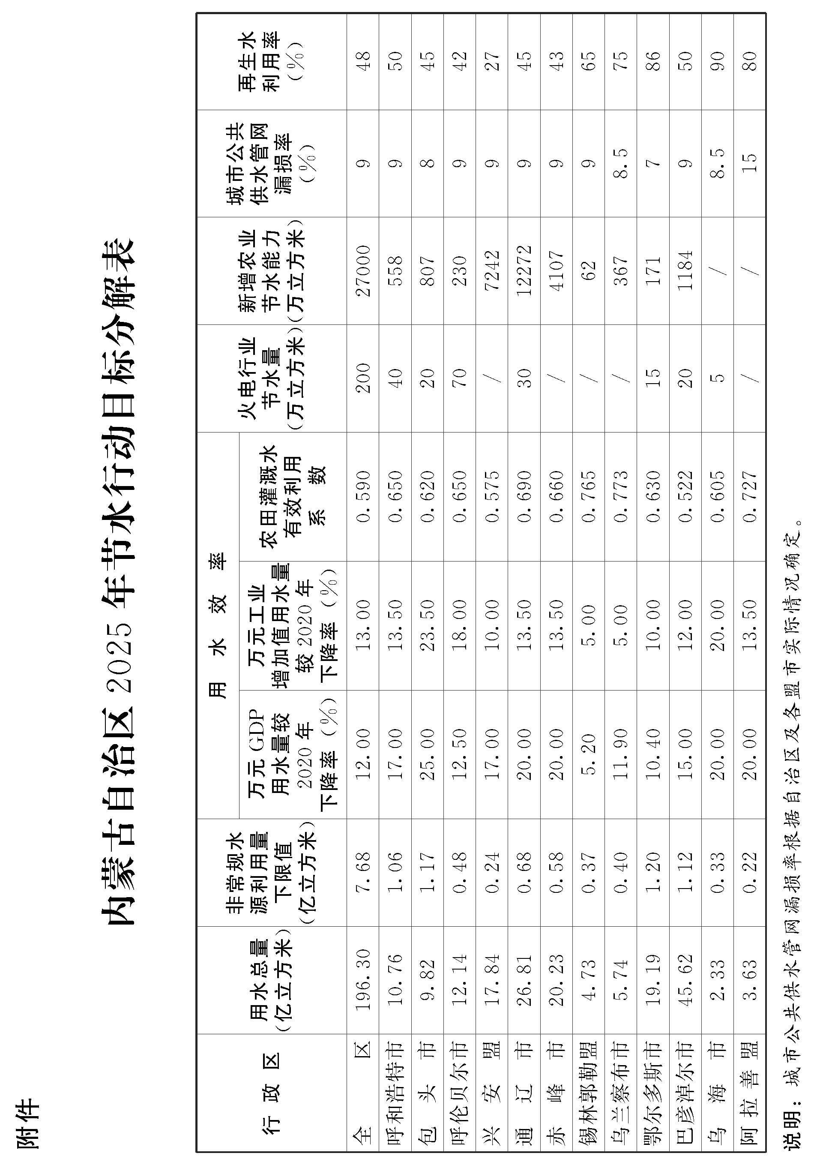

|  |  |
| --- | --- |
| 抄送：自治区党委各部门，内蒙古军区，武警内蒙古总队。  自治区人大常委会办公厅、政协办公厅，自治区监委，自治区高级人民法院，检察院。  各人民团体，新闻单位。 | |
| 内蒙古自治区人民政府办公厅文电处 | 2025年2月17日印发 |

C:\Users\Administrator\Desktop\NZF9.jpgNZF9